《制浆造纸企业安全技术规程
（征求意见稿）》

编制说明

标准编制组
目 录
一、起草《规程》的必要性 1
二、主要工作过程 1
（一）制定方案、编制《规程（初稿）》---2012年1月-3月 1
（二）考察调研、编制《规程（讨论稿）》---2012年3月-4月 2
（三）多渠道征求意见，形成《规程（征求意见稿）》---2012年4月-12月 2
（四）召开《规程（征求意见稿）》研讨会--2012年12月28日 2
（五）国家局网站发布《规程（征求意见稿）》--2013年4月17日 2
（六）完成《规程（送审稿）》--2013年6月14日 3
（七）召开标准立项审查会---2014年1月24日 3
（八）试用《规程（送审稿）》--2014年至今 4
（九）重新修订《规程（送审稿）》--2020年2月-3月 4
三、《规程》主要内容 5
（一）适用范围 5
（二）主要内容 5
（三）重要条款说明 5
四、与现行有关法律、法规和其他标准的关系 6
五、重大分歧意见的处理经过和依据 6
六、标准性质建议 6
七、实施标准的有关政策措施 6
八、废止现行有关标准的建议 7
九、涉及专利的有关说明 7
十、标准所涉及的产品、过程和服务目录 7
十一、其他应予以说明的事项 7

为了促进制浆造纸生产企业安全生产标准化、规范化，预防生产安全事故，推动安全生产形势稳定好转。同时，也能为政府职能部门监督、检查、规范行业安全行为提供依据。山东省轻工业安全生产管理协会组织起草了《制浆造纸企业安全技术规程》（以下简称《规程》）。有关情况说明如下：

一、起草《规程》的必要性
改革开放以来，我国制浆造纸工业发展迅速，为经济增长作出了巨大贡献，然而，安全生产事故负面影响也随着企业生产规模的扩大而日益增加。每年制浆造纸企业发生大量的触电、机械伤害、高处坠落、火灾、中毒和窒息等生产安全事故，给人民群众生命财产安全造成了重大损失，对经济社会发展带来了恶劣影响，严重影响了政府正常工作秩序和人民生活健康。
制浆造纸企业危害因素较多，诸如麦草、木片、芦苇、淀粉、浆板、成品纸等可燃、可爆物品；锅炉、碱炉、分汽包、烘缸、蒸锅、气瓶、气罐、行车、压力管道等特种设备；自动化程度高、转速快的机械设备，本质安全差的老设备等；杀菌剂、双氧水、液氯、酸、碱等危险化学品；有限空间产生的硫化氢、一氧化碳等有毒有害气体；叉车、装载机、大型集装箱、平板车、危化品运输车辆等，可能造成生产安全事故。
通过对制浆造纸企业安全生产状况的调查和研究，发现目前存在许多生产安全问题亟待解决。一是制浆造纸生产企业安全生产管理的法律法规及标准体系不健全，针对性的行业、部门规章较少；造纸工艺设备发生了变化，某些行业标准距今年代太久，部分内容不适用于现在造纸企业安全管理。
二是造纸生产企业从业人数庞大，职工素质普遍偏低，安全生产意识较差，企业教育培训不到位。三是制浆造纸生产企业涉及的生产工艺和工序较多，火灾、中毒和窒息、容器爆炸、灼烫、触电、机械伤害等是造纸生产企业多发的事故类型。
预防制浆造纸生产企业事故一要靠技术，二要靠管理。本规程力求从基础管理、设备设施、技术措施、现场管理等方面为企业提供系统、完整、有效且具有可操作性的安全技术规程，促使员工避免习惯性违章，增进作业的安全可靠性。

二、主要工作过程

（一）制定方案、编制《规程（初稿）》---2012年1月-3月
2012年初，协会按照原国家安监总局监管四司要求制定《规程》工作方案，在颁布实施了五年的《山东省造纸工业安全生产考核办法与标准》基础上，根据试运行中发现的问题以及更新的法规规范，综合编制组成员实践经验，收集、查阅、整理、分析了制浆造纸企业一线人员的意见反馈，经过多次探讨、修改、提升后形成了《规程（初稿）》。

（二）考察调研、编制《规程（讨论稿）》---2012年3月-4月
2012年3月，协会组织有关人员前往大、中、小不同规模，不同特色的制浆造纸企业进行现场调研，从以下十四个方面对企业进行了问卷调查：①企业基本情况；②人员、机构情况；③安全生产管理制度；④危险源管理；⑤安全隐患管理；⑥开展安全教育培训工作情况；⑦建设项目“三同时”情况；⑧安全生产标准化情况；⑨安全生产事故应急预案制定和演练情况；⑩安全投入情况；⑪安全事故管理情况；⑫企业安全生产工作存在的主要问题；⑬企业安全管理成功经验；⑭对安全生产工作的意见和建议。之后对《规程（初稿）》 进一步完善，形成了《规程（讨论稿）》。

（三）多渠道征求意见，形成《规程（征求意见稿）》---2012年4月-12月
2012年4月14日，协会在山东太阳纸业股份有限公司组织召开了全国造纸安全生产现状研讨暨现场交流会，山东省12家代表性制浆造纸企业人员参会，并提出了建设性意见。编制组根据会议代表意见对《规程（讨论稿）》进行修改后发至山东省重点造纸企业、科学院所的安全生产专家，进行意见征求。再次修改，规范整理，形成《规程（征求意见稿）》。

（四）召开《规程（征求意见稿）》研讨会--2012年12月28日
2012年12月28日，原国家安全生产监督管理总局在山东泉林纸业有限公司召开《规程（征求意见稿）》专家评审暨座谈会议，根据专家组提出的意见，协会进行了认真修改。
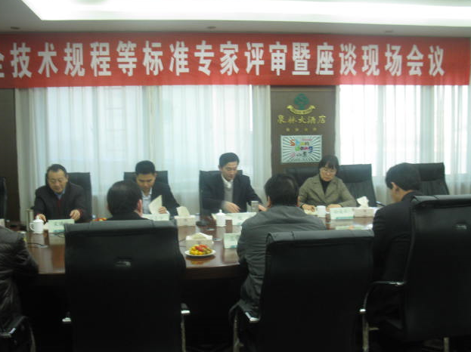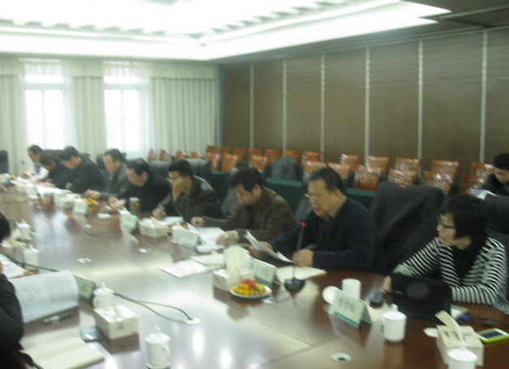
图1 《制浆造纸企业安全技术规程（征求意见稿）》研讨会现场照片

（五）国家局网站发布《规程（征求意见稿）》--2013年4月17日
2013年4月17日，原国家局国家安全监管总局监管四司发布了《制浆造纸企业安全技术规程（征求意见稿）》（管四函〔2013〕14号），在国家局网站公布广泛征求意见。
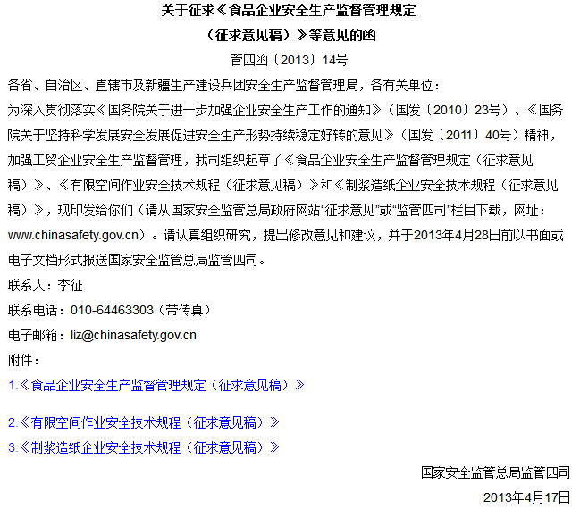
图2 《制浆造纸企业安全技术规程》（征求意见稿）（管四函〔2013〕14号）

（六）完成《规程（送审稿）》--2013年6月14日
2013年5月，协会根据广东、辽宁、福建等地反馈的意见，对《规程》进行完善和修改，2013年6月14日，形成《制浆造纸企业安全技术规程（送审稿）》。

（七）召开标准立项审查会---2014年1月24日
2014年1月24日，原安全监管总局监管四司在福建大厦文淙阁召开《制浆造纸企业安全技术规程》标准立项审查会（具体见图3），协会根据中国造纸协会专家的意见对《规程》进行了完善。

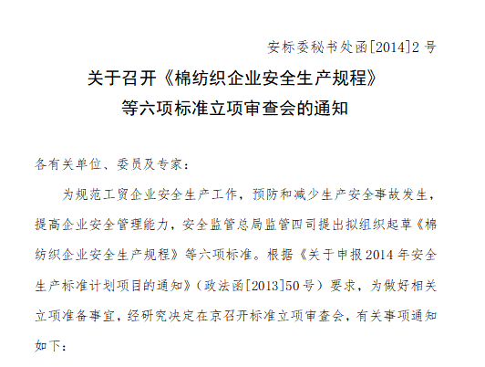
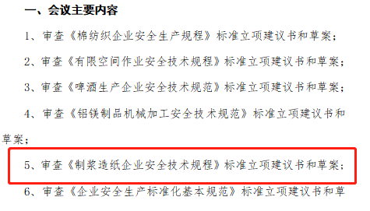
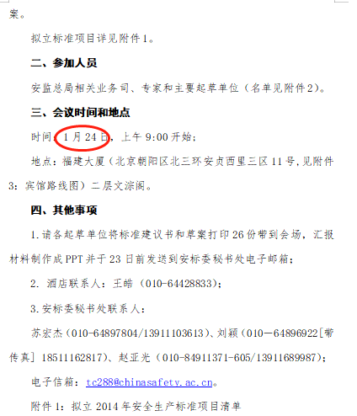
图3 标准立项审查会的通知（安标委秘书处函[2014]2号）

（八）试用《规程（征求意见稿）》--2014年至今
2014年至今，协会指导晨鸣纸业、泉林纸业、太阳纸业、中国纸业（中冶银河纸业、岳阳纸业、湖南骏泰纸业、珠海仁恒纸业、沅江纸业等）、华润纸业、森博浆纸等制浆造纸企业应用实践了《规程（送审稿）》中的有关规定，并进一步进行了完善。

（九）重新修订《规程（征求意见稿）》--2020年2月-3月
协会结合近六年来制浆造纸企业的运行情况、造纸行业死亡事故案例研究分析，根据相关法规标准等，按照国家工贸行业专项治理中涉及到的涉爆粉尘、有限空间作业、污水罐等要求，对《规程（征求意见稿）》进行了修订完善，并在疫情特殊时期，多次通过视频会议与业内专家、企业工程技术人员进行讨论。主要修改以下内容。
- 更新引用标准及相关内容。如涉爆粉尘重大隐患整治等。
- 删减仅少数企业适用的安全或工艺参数、技术要求等内容。
- 增加上锁等专业术语及相关要求。
- 增加立体库、浆板制造、污水罐等要求，补充近年来行业新工艺、新技术的安全要求。
- 增加取样作业、交叉作业等易忽视但出现了事故的环节的安全要求。
- 微调结构，如将切草和备木工段合并为备料工段，避免相似工段的内容重复；硫化氢中毒预防与控制调整为有限空间作业要求，并归类为通用安全管理部分，扩大了中毒和窒息事故的管控范围。
- 规范《规程》的用词、描述，使其更加严谨。

三、《规程》主要内容

（一）适用范围
适用于各类造浆、纸及纸板制造企业的安全生产。

（二）主要内容
《规程》由五个部分构成：1、范围，2、规范性引用文件，3术语和定义，4、通用安全技术要求，5.制浆造纸主要工段安全技术要求。
通用安全技术要求，包括4.1通用安全要求；4.2特种设备安全要求；4.3危险化学品使用安全要求；4.4有限空间作业安全要求。
“制浆造纸主要工段安全技术要求”部分是本《规程》的重点章节内容，按照工艺流程从十四个方面进行阐述，重点明确造纸生产企业安全生产及操作过程中应遵循的安全生产基本法规要求及应符合的安全基本条件。包括：5.1备料工段；5.2蒸煮工段；5.3洗漂工段；5.4制浆工段；5.5抄纸工段；5.6后完成段；5.7浆板制造工段；5.8碱回收蒸发工段；5.9碱回收燃烧工段；5.10碱回收苛化工段；5.10碱回收石灰回收工段5.11污水处理工段；5.12原料堆场和成品库安全技术要求。
附录A（资料性附录）是制浆造纸企业主要危害因素分布，把危险有害因素主要存在的部位、工段用表格形式表述清楚，便于造纸企业日常隐患排查。
附录B（资料性附录）是制浆造纸企业劳动保护用品选用标准， 制浆造纸企业各作业所需劳保用品类型。

（三）重要条款说明
1.通用安全要求（4.1章）
虽然企业的设备、工艺等不尽相同，但通用安全管理及技术要求相同，为避免规程内容庞杂、重复，将“安全防护、安全色、变配电系统、电气设备、配电线路、涉粉尘易燃易爆炸场所、火灾探测器、消防给水及消火栓系统符合、灭火器配置、钢直梯、钢斜梯、工业防护栏杆及钢平台设、安全联锁装置、紧急停机装置和急停开关、能量锁定、检维修作业、高处作业、动火作业、有限空间作业、临时用电、交叉作业、取样作业”要求提炼，明确对应的国家标准等，便于企业索引、查找和应用。
2.特种设备、化学品使用、有限空间作业安全要求（4.2-4.4章）
制浆造纸企业特种设备使用、化学品使用、有限空间作业风险较高，易发生较大及以上事故，并且存在于企业的多个生产、辅助环节，为便于企业参考管控，避免规程内容庞杂、重复，将此部分总结为独立章节，描述标准规范、管理要点、作业程序等重要内容。
3.主要工段技术要求（5.1--5.13章）
《规程》的专业技术部分按照备料、蒸煮、洗漂、制浆、浆板制造、抄纸、后完成、碱回收、污水处理、原料堆场和成品库分工段进行了以下规定。
一是设备设施管理。制定输送带、木片料仓、复卷机、压光机、碱炉等重点设备的安全防护措施和要求；提出设备维护保养、防护设施、警示标识等要求。例如摇摆筛、软麻机进料口应设置防护装置和急停按钮；原木放料斗应设置限位报警装置；切片机进料口应设置隔离装置；再碎机应设置除铁器，木片料仓应设置料位雷达传感器等。
二是作业安全管理。规定抽剪铁丝、液氯气化、引纸、碱回收蒸发工段高压水清洗作业等风险较高作业的关键注意事项，应急器材配备和劳动防护等。
三是异常情况处理。描述如清理缠纸、塞纸、转鼓泄漏等异常情况处理时的注意事项、人员防护、禁忌事项等。
四是易忽视担风险较高环节的管控要求。如黑液取样等。

四、与现行有关法律、法规和其他标准的关系
本标准与现行法律、法规和强制性国家标准无冲突。

五、重大分歧意见的处理经过和依据
无。

六、标准性质建议
我国标准化法规定，保障人体健康，人身、财产安全的标准为强制性标准。《规程》标准中规定了制浆造纸企业基本通用要求，。本标准制定的目的是为从业人员的个体防护装备配备管理提供配备、执法和监管的依据，其最终目的是用于保障我国广大劳动人民的生命健康安全，因此应为强制性标准。

七、实施标准的有关政策措施
本标准实施监督的主体为各纸浆造纸企业，本标准实施后，为企业制浆造纸设备设施安全管理、作业安全、有限空间治理等提供依据，为国家监管执法部门提供执法依据和执法规范。新标准颁布实施后，企业应将本标准作为日常安全管理依据，监督管理部门应将本标准作为总体执法依据和执法规范，对各制浆造纸企业管理进行监督。

八、废止现行有关标准的建议
无。

九、涉及专利的有关说明
无。

十、标准所涉及的产品、过程和服务目录
无。

十一、其他应予以说明的事项
建议对本标准进行对外通报。本标准为强制性国家标准，属于制浆造纸企业安全标准，作为技术性法规颁布后，对外通报有助于各国了解我国制浆造纸安全技术，促进国内外技术交流。

